硬幣的分類

學習階段：一
學習範疇：度量
學習單位：香港通用的貨幣(一)
基本能力：KS1-M1-1
學生能辨認香港的流通貨幣

教學目標：
學生能加深對七種硬幣的認識。

教學建議：
教學環節 | 教學流程 | 教學物資
引入 | - 老師準備一個不透明的小袋，內裡載有七種不同的硬幣(建議使用真實硬幣)。老師搖搖錢袋，讓學生聽聽聲音。提問學生：  有誰可以憑聲音知道老師手上有哪些硬幣？(不知道)  - 老師隨意拿出一個硬幣，但只讓學生看見洋紫荊花的一面(建議不要使用5元和1元硬幣)，提問學生：現在有誰能猜出這是哪個硬幣？在看不見數字的情況下，你如何得知？(憑硬幣的形狀和顏色)  - 老師小結：  硬幣有著不同的形狀和顏色，就算看不見硬幣上的數字，只要我們細心觀察，仍可以根據硬幣的形狀和顏色去分辨不同的硬幣。 | 不透明小袋  七種不同的硬幣
活動 | 分類遊戲  - 2人一組，每組獲派發7種不同的硬幣教具。  - 老師讓學生先就硬幣的形狀分類，並請一組同學出來利用大硬幣圖片在黑板上展示。提問：  - 依形狀分類可分出多少類？(兩類)  - 每一類的形狀分別是怎樣的？(圓形/波浪形)  - 每種形狀包含有哪些硬幣？  (圓形：1角、5角、1元、5元、10元)  (波浪形：2角、2元) | 硬幣教具  大硬幣圖片
教學環節 | 教學流程 | 教學物資
- 老師讓學生就硬幣的顏色分類，請另一組同學出來利用大硬幣圖片在黑板上展示。提問：
- 依顏色分類可分出多少類？(三類)
- 每一類的顏色分別是怎樣的？(金色/銀色/金銀色)
- 每種顏色包含有哪些硬幣？
(金色：1角、2角、5角)
(銀色：1元、2元、5元)
(金銀色：10元)
- 延伸性提問：
- 我們除了可透過形狀和顏色分辨硬幣外，還有哪些分辨方法呢？(依照大小、厚薄)
- 為何七種硬幣要有不同形狀、顏色、大小和厚薄？
(為了讓人們容易分辨，以免找換或使用時出錯)
鞏固 | 齊來猜硬幣  - 老師從剛才的不透明小袋中抽出一個硬幣，但不讓學生看見，然後說出一些關於這個硬幣的特徵，讓學生猜想是哪個硬幣，如：  - 老師手上的硬幣是金色的，且是波浪形的，這是甚麼硬幣？(2角)  - 老師手上的硬幣是金銀色的，且是圓形的，這是甚麼硬幣？(10元)  - 老師也可邀請學生出來抽硬幣及提問。
總結 | 除了觀察硬幣上的數字外，我們亦可以從形狀、顏色、大小和厚薄等方面分辨七種不同的硬幣，方便我們日常使用。

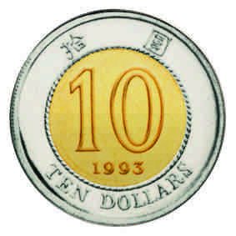 | 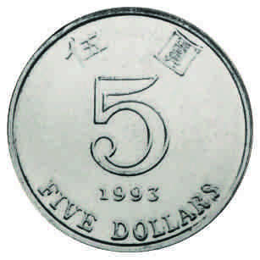
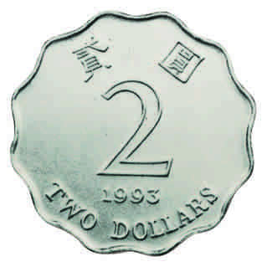 | 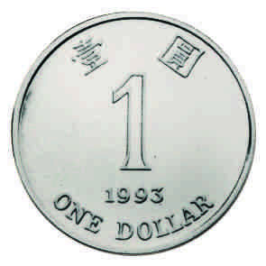
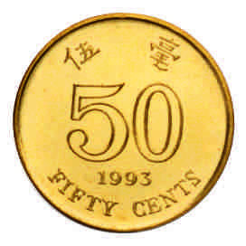 | 